Remarques au lecteur :
Les vecteurs (signification, notation) avaient été abordés en classe mais la somme de deux vecteurs à été introduite par cette activité (avant de revenir sur la construction du parallélogramme et l’utilisation de la règle et du compas dans une autre séance).

La suite du document se compose de 2 parties :
- Les 3 pages suivantes permettent à l’élève de construire en autonomie une figure dynamique qui permet de visualiser un vecteur somme. Cette sorte de « fiche technique » est laissée sur place par les élèves et est réutilisée par les autres groupes.
- La dernière page est conservée par l’élève. Elle lui permet de noter les caractéristiques de différentes figures afin de retrouver « empiriquement » les relations entre :
  - Coordonnées des points et coordonnées du vecteur
  - Coordonnées des vecteurs et coordonnées du vecteur somme.

Samuel BESSE, professeur au lycée NEWTON ENRIA, Clichy la Garenne - 2010
Activité GéoGébra : Construire la somme de deux vecteurs.
Ne pas écrire sur ce document / Laisser ce document sur place.

Faire apparaitre la grille en cochant dans le menu \Affichage\Grille.
Première partie : construction d’un vecteur
A l’aide de l’outil « Nouveau point », créer le point A(2 ;1) et le point B(5 ;6).
On doit obtenir :
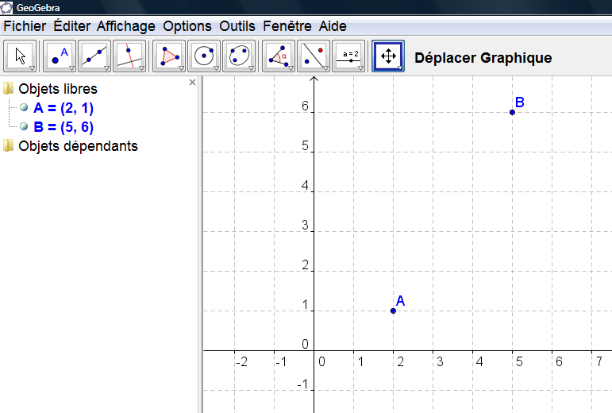
A l’aide de l’outil « Vecteur », créer le vecteur qui est égal à 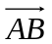(Faire apparaitre le menu en cliquant en bas à droite de la case).
On doit obtenir :
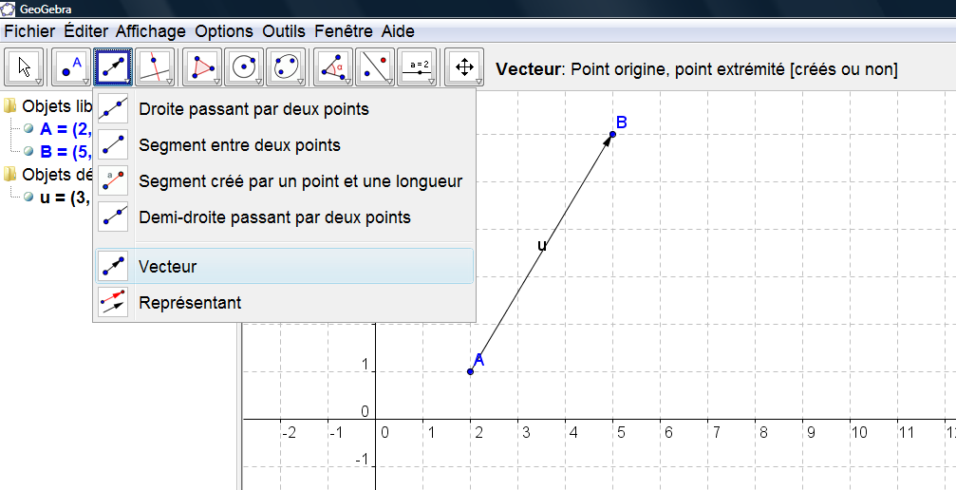

Deuxième partie : construction d’un deuxième vecteur.
Placer le point C(5 ; -1) et construire le vecteur qui est égal à 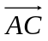.
On doit obtenir :
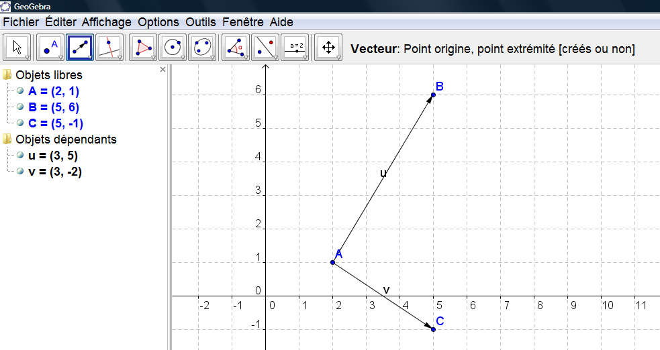

Troisième partie : construction du vecteur somme 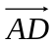 tel que 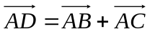
étape n°1 :
But : Construire le vecteur 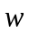 égal à partant de C
Méthode : En utilisant l’outil « Représentant ». Cliquer sur le point C et ensuite cliquer sur le vecteur . On doit obtenir :
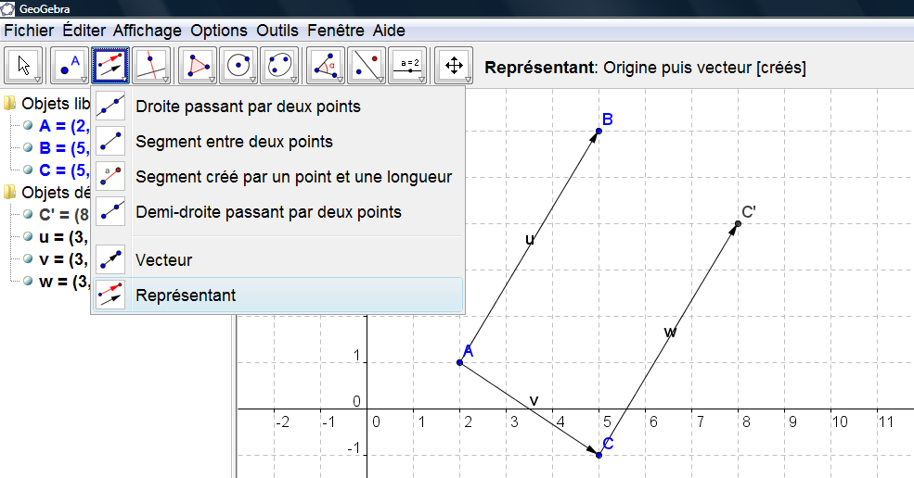
étape n°2 :
But : Renommer le point C’ en D.
Méthode : Faire un clic droit sur C’ puis aller dans le menu « Propriétés… »
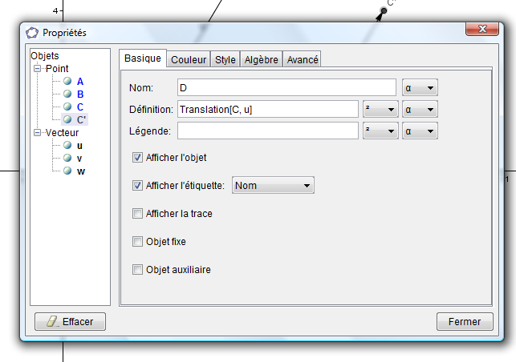
étape n°3 :
But : Construire le vecteur
Méthode : Utiliser l’outil « vecteur » et relier les points A et D (le logiciel nomme ce vecteur )
On doit obtenir :
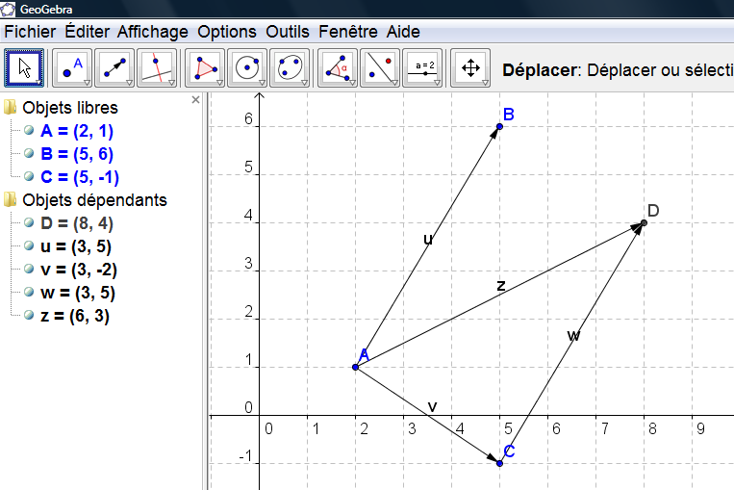

Coordonnées de

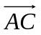Coordonnées de

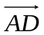
Coordonnées de

En résumé : 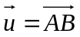
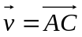
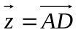
Activité GéoGébra : Somme de deux vecteurs.

Le logiciel GeoGebra nous permet d’obtenir une construction dynamique afin d’étudier rapidement 4 figures.
Les buts étant de trouver :
- une relation entre les coordonnées des points et les coordonnées du vecteur.
- une relation entre les coordonnées du vecteur somme et les coordonnées des deux autres vecteurs.
Compléter le tableau suivant :On utilisera l’outil « déplacer » 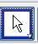 pour déplacer les points et faire coïncider les coordonnées de A, B et C avec celles du tableau)
 | Figure 1 | Figure 2 | Figure 3 | Figure 4
 | A ( 2 ;1 ) | A ( 2 ;1 ) | A ( 2 ;1 ) | A ( -3 ;-2 )
 | B ( 5 ; 6 ) | B ( 5 ; 6 ) | B ( 2 ; -3 ) | B ( 2 ; -3 )
 | C ( 5 ; -1) | C ( 4 ; 2) | C ( 4 ; 2) | C ( 4 ; 2)
 | ( 3 ; 5 ) | ( … ; … )
 | ( 3 ; -2) | ( … ; … ) | .
 | ( 6 ; 3 ) | ( … ; … )
A retenir : Relations entre les coordonnées des points et les coordonnées des vecteurs
Soit A(x_{A} ; y_{A}), B (x_{B} ; y_{B}) et C (x_{C} ; y_{C})
Coordonnées du vecteur (X₁ ; Y₁) Coordonnées du vecteur (X₂ ; Y₂)
X₁ = …………….……… X₂ = …………….………
Y₁ = …………….……… Y₂ = …………….………
Relation entre les coordonnées du vecteur somme (X ; Y) et les coordonnées des deux autres vecteurs. On a :
X = …………….………………
Y = ……………..………………

